网站学院8月《PC端项目整合》第6单元-技能——王堤
学院 班级 姓名

题号 | 一 | 二 | 总分 | 批卷人 | 审核人
得分
- 技能考试时间为：1小时(必填项）
- 技能题（共100分）
- 题目要求：
密 封 线 内 不 要 答 题
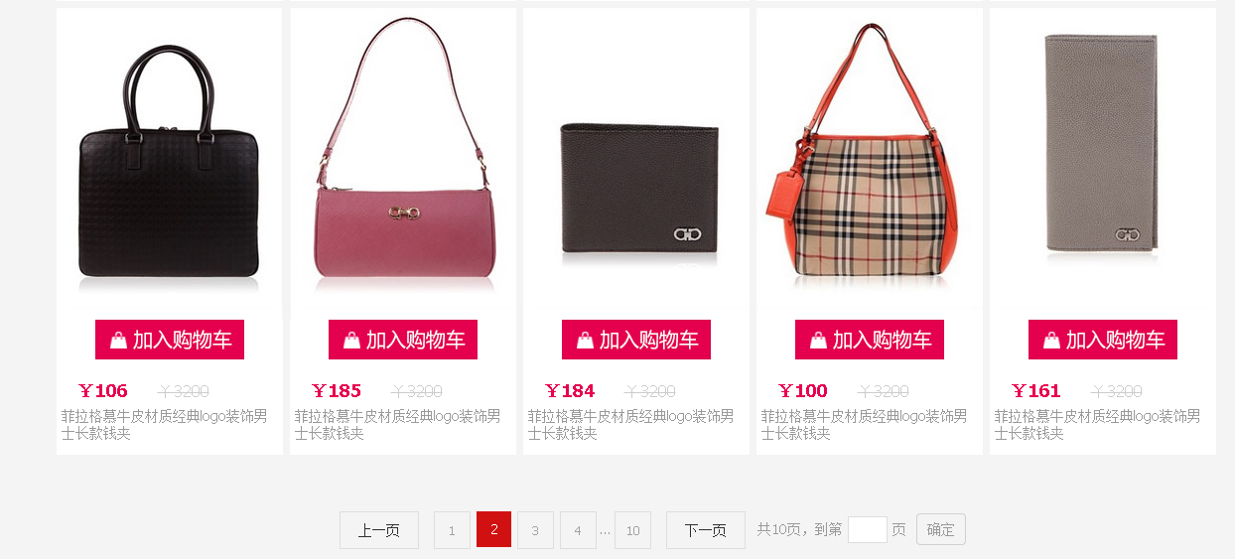
- 根据以上效果图完产品列表布局
2、自己模仿JSON数据渲染产品列表
3. 分页插件
- 评分要求：
- 根据效果图搭建HTML（10分）
2. 模仿JSON数据（10分）
3. 根据JSON数据动态渲染商品列表（50分）
4. 分页插件（30分）

